NAVODILA ZA UPORABO
TECH AIR 5
POMEMBNO! PREBERITE TA NAVODILA.
VSEBUJEJO POMEMBNE INFORMACIJE ZA VARNO UPORABO.

Prosimo, da pozorno preberete pomembna opozorila in omejitve uporabe v nadaljevanju:
Motociklizem je že sam po sebi tvegan in potencialno zelo nevaren šport, česar posledice so lahko resne telesne poškodbe ali celo smrt. Vsak motorist mora biti seznanjen s pravili motociklizma, poznati širok spekter potencialnih nevarnosti in se sam odločiti ali sprejme tveganja, ki jih prinaša ta dejavnost poznavajoč nevarnosti ter prevzeti odgovornost za vsa potencialna tveganja poškodb ali smrti. Čeprav mora vsak motorist uporabljati ustrezno zaščitno opremo in biti med vožnjo z motorjem še posebej zbran in odgovoren je potrebno razumeti, da motoristična zaščitna oprema ne zagotavlja popolne zaščite pred poškodbami ali smrtjo v primeru padca. Isto velja za potencialne poškodbe posameznika ali lastnine v primeru padca, trka, udarca ali izgube nadzora nad vozilom. Motorist se mora prepričati, da je vsa zaščitna oprema primerno nameščena ter pravilno uporabljena. NE UPORABLJAJTE poškodovanih, prirejene zaščitne opreme ali tiste, ki je že odslužila svojemu namenu.
Alpinestars ne daje jamstev ali zagotovil, izrecno ali implicitno glede ustreznosti njihovih izdelkov za katerikoli namen.
Alpinestars ne daje jamstev ali zagotovil, izrecno ali implicitno glede tega, v kolikšni meri njihovi izdelki ščitijo posameznika ali lastnino pred poškodbami, smrtjo ali stvarno škodo.
ALPINESTARS SE ODPOVEDUJE VSAKRŠNE ODGOVORNOSTI ZA ŠKODO NASTALO MED NOŠENJEM NJIHOVIH PROIZVODOV.
KAZALO
0. Predhodne opombe
1. Uvod
2. Načela delovanja
3. Tech-Air® obseg zaščite
4. Omejitve uporabe
5. Pregled sistema
6. Izbira velikosti
7. Zdravstvene in starostne omejitve
8. Kompatibilna oblačila
9. Namestitev in vgradnja sistema
10. Shranjevanje in prevoz predmetov v zaščitni obleki skupaj s Tech-Air® 5
11. Polnjenje baterije
12. Delovanje sistema
13. LED indikatorji
14. Čiščenje, shranjevanje in transport
15. Vzdrževanje, servisiranje in odstranjevanje
16. Ukrepi v primeru prometne nesreče
17. Tech-Air® aplikacija
18. Odpravljanje težav
19. Tech-Air® podpora
20. Informacije o certifikatih
21. Pomembne informacije za uporabnike - OPOZORILO!
0. Predhodne opombe
V tem navodilih za uporabo so za zagotavljanje informacij uporabljeni naslednji štirje slogi predstavitve:
OPOZORILO! Zagotavlja pomembne informacije, ki lahko v primeru neupoštevanja povzročijo poškodbe, smrt, okvaro ali nedelovanje sistema ali pretirana pričakovanja o tem, česa je sistema Tech-Air® 5 zmožen.
POMEMBNO! Zagotavlja pomembne informacije o omejitvah sistema

 (ikona žarnice) Nasvet: Zagotavlja koristne nasvete o sistemu Tech-Air® 5
(ikona Bluetooth smartphone) Ponuja informacije, povezane z izbirnimi funkcijami aplikacije Tech-Air®.
1. Uvod
Dragi uporabnik, zahvaljujemo se vam, da ste izbrali Alpinestars proizvod!
Sistem Tech-Air® 5 (v nadaljevanju „sistem“ in / ali „sistem Tech-Air® 5“) je aktivni varnostni sistem namenjen rekreativnemu motociklizmu, ki nudi zaščito uporabniku ne glede na to ali je voznik ali sopotnik. V primeru nesreče ali drugačne sprožitve Tech-Air® 5 zagotavlja zaščito zgornjega dela telesa, saj pokriva uporabnikova ramena, prsni koš, rebra in cel hrbet, ne glede na vrsto motocikla, ki ga uporabljate. Sistem je zasnovan tako, da deluje tako v cestni vožnji kot v lažjih terenskih situacijah (odvisno od terenske omejitve, navedene v poglavju 3, spodaj).
Sistem Tech-Air® 5 je sestavljen iz samostojnega telovnika, ki je zasnovan za zaščito pred udarci
ki se zgodijo med nesrečo. Ne zagotavlja pa zaščite pred morebitnimi odrgninami v primeru nesreče, zato je potrebno ta sistem vedno uporabljati v kombinaciji z zunanjimi zaščitnimi oblačili, ki so kompatibilna s sistemom Tech-Air® 5 (za dodatne informacije Kompatibilna oblačila v poglavju 8).
OPOZORILO! Sistem TechAir® 5 in vse njegove komponente so tehnološko napredni deli motoristične varnostne opreme in nanj ne smemo gledati kot na običajno motoristično oblačilo. Podobno kot sam motocikel je potrebno za TechAir® 5 skrbeti, ga pravilno vzdrževati in servisirati, saj bo le tako lahko pravilno deloval.
OPOZORILO! Sistem TechAir® 5 je nujno potrebno uporabljati z zunanjim zaščitnim oblačilom, ki je kompatibilno s TechAir® 5 (poglavje 8).
OPOZORILO! Za celostno razumevanje ter upoštevanje nasvetov in opozoril je nujno potrebno pozorno prabrati celotna Navodila za uporabo, ki jih imate pred sabo. Če imate vprašanja glede opreme, lahko kontaktirate TechAir® podporo (poglavje 19).
POMEMBNO! Alpinestars si pridržuje vse pravice, da kadarkoli brez dodatnega obvestila občasno posodobi programsko opremo ali elektronske komponente sistema TechAir®
2. Načela delovanja
V sistemu Tech-Air® 5 je Airbag kontrolna enota z vgrajenimi senzorji, ki so integrirani v ščitniku za hrbet, (slika 1). Skupek senzorjev sestavljajo 3 merilniki pospeška in 3 žiroskopi. Teh šest senzorjev spremlja nepričakovane gibe ali sunke na uporabnikovem telesu. Če je uporabnikovo telo izpostavljeno visoki ali nenadni količini energije, se bo sistem Tech-Air® aktiviral. To nenadno količino energije povzroči trk motocikla z drugim vozilom ali predmetom, ko je motocikel udeležen v prometni nesreči, ko motorist izgubi nadzor ali ko pade z motocikla.
Sistem je opremljen z napravo Bluetooth Low Energy (BLE), ki se nahaja v elektronski kontrolni enoti. BLE omogoča sistemu Tech-Air® 5, da se neposredno poveže z mobilnim telefonom, ki tako od sistema prejema pomembne informacije, hkrati pa uporabniku omogoča dostop do številnih drugih funkcij (dodatne informacije najdete v poglavju o Tech-Air® aplikaciji pod zaporedon številko 17)

Če želite sistem povezati z mobilnim telefonom prek povezave Bluetooth, ne pozabite aktivirati Bluetooth modula v svojem telefonu in prenesti aplikacije TechAir®, ki je na voljo v trgovini Android Play ali Apple Store.

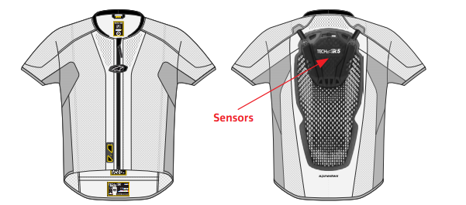
(Sprednja stran) (Zadnja stran)
Slika 1 – postavitev senzorjev
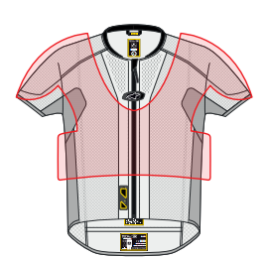 | 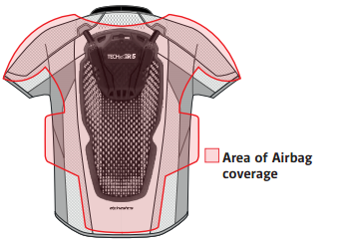
(spredaj) | (zadaj)
Slika 2 – predel pokrivanja zračne blazine
3. Tech-Air® obseg zaščite
Obstajajo trije dejavniki, ki določajo ali bo sistem zračnih blazin lahko zagotovil zaščito uporabniku:
• ali se je nepričakovani sunek, ki ga je doživelo uporabnikovo telo med dogodkom (na primer nesrečo) zgodil na delu telesa, ki ga pokriva zračna blazina; in
• ali se zračna blazina aktivira, preden uporabnik trči v vozilo, oviro ali tla.
• ali se zračna blazina aktivira, preden uporabnik trči v dele lastnega motornega kolesa. Na primer ogledala, vetrobranska stekla ali rezervoar.
Za zaščito uporabnika se mora sistem zračnih blazin sprožiti v celoti. Sprožilni čas je sestavljen iz časa, ko senzorji zaznajo nevarnost, in časa kolikor traja, da se zračna blazina popolnoma napolni s plinom, kar za ta sistem znaša približno 40 milisekund (ms) največ. Čas sprožitve zračne blazine je odvisen od vrste nesreče, tipa motocikla (npr. skuter, športno motorno kolo, 'custom' motocikel) in med drugim od hitrosti pri kateri je prišlo do prometne nesreče.

„Obseg zaščite“ je izraz, ki se uporablja za splošno opisovanje situacij ali okoliščin, v katerih lahko sistem zagotavlja zaščito, označeno kot "znotraj obsega zaščite", in tistih, kjer sistem ne bo zagotavljal zaščite, označeno kot "zunaj obsega".
Sistem v primeru nesreče ali drugega sprožilnega dogodka, ščiti voznika, ki nosi Sistem Tech-Air® ali potnika, ki ga nosi; vendar kot pri katerem koli drugem izdelku je zaščita, ki jo lahko zagotovi, omejena.
OPOZORILO! Noben izdelek ne more zagotoviti popolne zaščite pred poškodbami (ali smrtjo), pred poškodbami oseb ali premoženjske škode v primeru padca, nesreče, trka, izgube nadzora nad motociklom ali v primeru katerega drugega dogodka.

(spredaj) | (zadaj)
Slika 2 – območje pokrivanja zračne blazine
OPOZORILO! Sistem zagotavlja le omejeno zaščito pred udarci znotraj območja, ki ga pokriva zračna blazina, kot je prikazano na sliki 2. Ni zagotovil ali jamstva, da bo sistem preprečil poškodbe (vključno s hudimi ali smrtnimi poškodbe) znotraj ali zunaj območja, ki ga pokriva zračna blazinama ali znotraj obsega zaščite.
OPOZORILO! Sistem ne more preprečiti nesreč ali poškodb uporabnika.
OPOZORILO! Nobena zaščitna naprava, vključno s Sistemom Tech-Air®, ne more zagotoviti zaščite proti vsakemu možnemu viru škode in zato ne more zagotoviti popolne zaščite pred poškodbami.
Obseg zaščite za Sistem Tech-Air® 5 vključuje prometne nesreče s trkom ob oviro in tiste, ki jih povzroči izguba nadzora nad vozilom (običajno imenovane „low-side“ in „higs-side“).
POMEMBNO! Obstajajo tudi omejitve pri sprožitvi Sistema Tech-Air® 5 znotraj obsega zaščite (kot na primer: visok udarni kot pri trku z oviro ali nesreča z nizko udarno silo). Sistem se ne sproži, če je sila trka prenizka.
Obseg zaščite pri prometnih nesrečah, kjer vozilo trči v motorno kolo v mirujočem položaju:
Hitrost ob trku | Od 25 km/h (15 mph)
Kot trka | Od 45 ° to 135 °
Omenjeni parametri veljajo tako za voznika kot sopotnika.
Obseg zaščite pri prometnih nesrečah, kjer motocikel trči v vozilo ali oviro (slika 3):
Hitrost ob trku | Od 25km/h (15 mph)  do 50km/h (31 mph)
Kot trka (slika 3) | Od 45 ° to 135 °
Omenjeni parametri veljajo tako za voznika kot sopotnika.
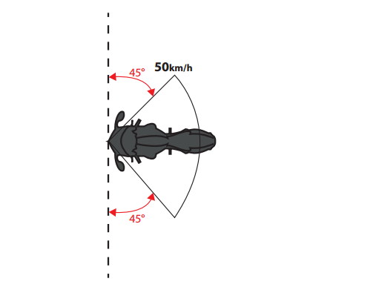
Slika 3
POMEMBNO! Če je hitrost vozila manjša od 25 km / h (15 mph), obstaja možnost, da se sistem ne sproži ob samem trku ampak v trenutku, ko voznik ali potnik po trku pade z motocikla.
OPOZORILO! Nošenje sistema Tech-Air® 5 ne nadomešča nošenja drugih motorističnih oblačil in zaščitne opreme. Če želimo, da sistem zagotovi zaščito, ga je potrebno nositi skupaj z ustreznimi motoristično opremo in oblačili, ki voznika pokrivajo od glave do pet, vključno s čelado, ščitniki, škornji, rokavicami in drugimi ustreznimi elementi zaščitne opreme.
POMEMBNO! Slika 3 opisuje obseg zaščite, kjer je možno pričakovati, da se bo sistem Tech-Air® 5 pred kontaktom uporabnikovega telesa z oviro. Pri hitrostih nad 25 km / h se bo sistem sprožil ne glede na kot udarca, vendar zunaj obsega zaščite sistem morda ne bo popolnoma sprožen preden pride do stika med oviro in uporabnikom.

Obseg zaščite v primeru prometne nesreče z izgubo nadzora nad vozilom
Izguba nadzora nad vozilom pogosto povzroči, da motocikel med vožnjo pade. To pogosto se zgodi, ko se med zavojem ali pri močnem zaviranju izgubi oprijem pnevmatike na cestišču.
OPOZORILO! Za sprožitev sistema ni nujno, da je uporabnik udeležen v prometni nesreči. Sistem se bo sprožil, če uporabnik med nošenjem Tech-Air® 5 sistema pade, na primer pri sestopanju z motocikla. Te vrste sprožitev ˝ob mirovanju˝ niso napake v delovanju sistema.
Tip motornega kolesa
Sistem Tech-Air® 5 lahko uporabljajo motoristi ali sopotniki na vseh vrstah motociklov, vključno z električnimi motocikli.

Vožnja po lažjih brezpotjih
Sistem Tech-Air® 5 se lahko uporablja po brezpotjih Z OMEJENO ZMOGLJIVOSTJO le po makadamskih cestah. Za namen uporabe sistema po lažjih brezpotjih opišemo makadamske ceste s sledečimi parametri:
• neasfaltirana cesta, nasuta z gramozom,
• z minimalno širino 4 m (13ft),
• brez naklona +/- 30%,
• brez jarkov, žlebov ali lukenj, globljih od 50 cm (19,5 ”).

Aplikacija Tech-Air® omogoča uporabniku, da začasno onemogoči delovanje sistema, če se uporabnik na primer loti težavnejših brezpotij. Sistema ne more znova vklopite z aplikacijo, vendar preprosto le s ponovnim odprtjem in zaprtjem zaklopa na sprednjem delu jopiča.
POMEMBNO! Možnosti padca z motornega kolesa so pri vožnji po brezpotjih občutno večje, zlasti če je voznik neizkušen. Tudi ko se motorist miruje, lahko padec na mestu povzroči sprožitev sistema in uporabnik tako ostane brez zaščite dokler se sistem Tech-Air® 5 ne napolni (glejte 16. poglavje).

4. Omejitve uporabe
OPOZORILO! Ker je sistem občutljiv na nenadne premike telesa in sunke, se lahko Tech-Air® 5 uporablja SAMO pod prej navedenimi pogoji in omejitvami. Sistem NI za uporabo:
a. pri dirkanju ali na kakršnihkoli tekmovalnih prireditvah,
b. na enduro, motokros ali supermoto dogodkih,
c. pri motorističnih kaskaderskih podvigih; ali
d. za bočno drsenje, vožnjo po zadnjem kolesu itd .;
e. za KATEREKOLI NE motoristične dejavnosti.

OPOZORILO! V primeru tresenja, udarcev ali kakršnekoli drugačne zaznave gibanja, se lahko sistem, ko je v uporabi, sproži tudi če ni prišlo do prometne nesreče, čeprav je to malo verjetno.

OPOZORILO! Odvisno od vrste motocikla, na primer skuterja ali trial motocikla, ni mogoče zagotoviti, da se bo sistem napihnil utripal preden uporabnik trči z deli motocikla ali drugimi predmeti.

OPOZORILO! Nošenje sistema ne nadomešča nošenja druge motoristične opreme in zaščitnih oblačil. Za polno potencialno zaščito je potrebno Tech-Air® 5 sistem vedno nositi skupaj z ustrezno motoristično opremo in oblačili, ki voznika pokrivajo od glave do pet, vključno s čelado, ščitniki, škornji, rokavicami, jakno in drugo ustrezno zaščitno opremo.

OPOZORILO! Delovna temperatura sistema je med -20 ° in + 50 ° (-4 ° F do 122 ° F).

OPOZORILO! Ne uporabljajte Tech-Air® 5 pri 2000 m nadmorske višine ali več saj nizek tlak lahko poškoduje notranjo baterijo sistema.

5. Pregled sistema
Spodnji diagrami prikazujejo različne dele sistema Tech-Air® 5. Oštevilčeni deli so namenjeni za vodenje uporabnika skozi ta navodila za uporabo.

TECH-AIR® 5 SISTEM
SPREDAJ  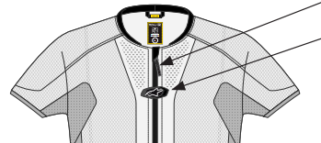 |  | 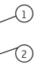  ZADAJ
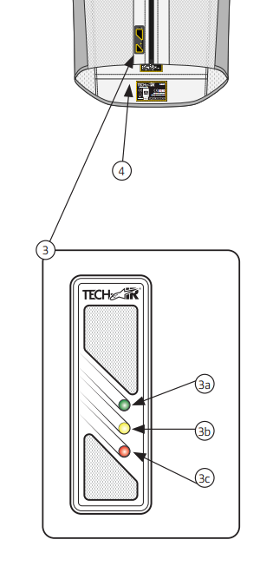 |  | 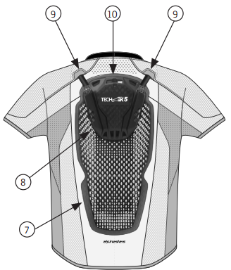  ZNOTRAJ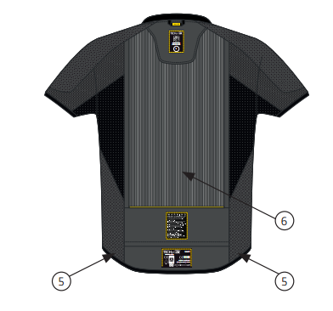
Slika 4
1. Magnetna zadrga  2. Zaklop na sprednjem delu  3. LED prikazovalnik | 4. Odprtina spodaj  5. Garancijski pečat  6. 3D zračna mrežica | 7. Ščitnik za hrbet  8. kontrolna enota zračne blazine  9. Priključek za napihovanje zračne blazine
KONTROLNA ENOTA ZRAČNE BLAZINE (8)
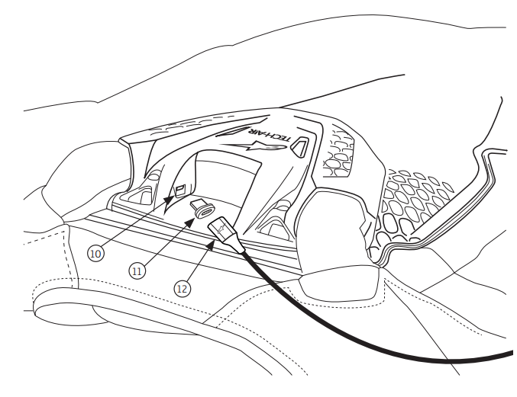
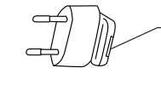 | VSTAVITE VTIČ V VTIČNICO
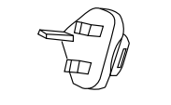 | VTIČNICA ZA VTIČ ------ | 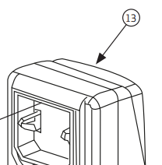
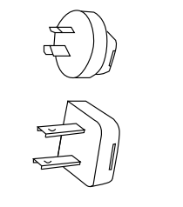 | POTISNITE NAVZDOL --- | 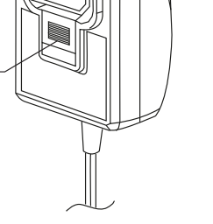
Slika 5

10. Mikro USB priključek
11. Micro USB adapter
12. Magnetni kabel za polnjenje
13. USB polnilec

6. Izbira velikosti
Sistem Tech-Air® 5 je na voljo v velikostih od XS do 4XL. Vsaka velikost je določena razdaljo od pasu do ramen uporabnika (Slika 6).  V spodnji tabeli (Tabela 1) najdete velikosti, v katerih je na voljo Tech-Air® 5. Za pomoč pri izbiri prave velikosti sistema Tech-Air® 5 pa so navedene še predlagana višina osebe ter razdalja od pasu do ramen. | 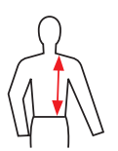  Slika 6

OPOZORILO! Višina je navedena zgolj v referenčne namene. Preden izberete svoj Tech-Air® 5 vedno preverite tudi razdaljo od pasu do ramen.
Tabela 1
Velikost | Int. velikost | Razdalja od pasu do ramen | Predlagana višina
XS | 38-40 | Do 43 cm (16,9˝) | Do 164 cm
S | 42-44 | Do 46 cm (18,1˝) | Do 175 cm
M | 46-48 | Do 48 cm (18,9˝) | Do 182 cm
L | 50-52 | Do 50 cm (19,7˝) | Do 190 cm
XL | 54-56 | Do 50 cm (19,7˝) | Do 190 cm
2XL | 58-60 | Do 52 cm (20,5˝) | Do 198 cm
3XL | 62 | Do 52 cm (20,5˝) | Do 198 cm
4XL | 64 | Do 52 cm (20,5˝) | Do 198 cm

7. Zdravstvene in starostne omejitve
POMEMBNO! V Evropi pirotehnična direktiva (2007/23) prepoveduje prodajo pirotehničnih izdelkov osebam mlajšim od 18 let.
OPOZORILO! Otroci ne smejo upravljati s sistemom Tech-Air® 5.
OPOZORILO! V primeru prometne nesreče bo sprožitev napihovanja sistema povzročila nenaden pritisk čez hrbet in trup. To lahko povzroči nelagodje, osebam slabšega zdravja pa to lahko povzroči tudi zaplete.
OPOZORILO! Sistema Tech-Air® 5 ne smejo uporabljati osebe z zgodovino srčnih težav ali drugih bolezni, stanj, bolezni ali bolezni, ki so povezane z oslabitvijo srca.
OPOZORILO! Sistemoa Tech-Air® 5 ne smejo uporabljati osebe s srčnim spodbujevalnikom ali drugimi elektronskimi medicinskimi implantati.
OPOZORILO! Sistema Tech-Air® 5 ne smejo uporabljati osebe s težavami s hrbtom ali vratom.
OPOZORILO! Sistema Tech-Air® 5 ne smejo uporabljati ženske med nosečnostjo.
OPOZORILO! Sistema Tech-Air® 5 ne smejo uporabljati ženske s prsnimi vsadki.
OPOZORILO! Pred uporabo Tech-Air® 5 je potrebno odstraniti piercinge na delih telesa, ki jih zakriva območjem pokritosti zračne blazine, saj zračna blazina pri napihovanju pritiska na telo in lahko ob pritisku na piercing povzroči nelagodje ali celo poškodbe.
Nasvet v primeru alergije
Osebe z določenimi kožnimi alergijami na sintetične, gumijaste ali plastične materiale naj pozorno spremljajo morebitne spremembe na koži ob vsaki uporabi sistema Tech-Air® 5. Če pride do draženja kože, takoj prenehajte uporabljati sistem in poiščite zdravniško pomoč.
8. Kompatibilna oblačila
Sistem Tech-Air® 5 je treba obvezno uporabljati z zunanjim zaščitnim oblačilom, saj sam telovnika ni opremljen s ščitniki proti odrgninam. Če ste izbrali pravilno velikost, se sistem lahko uporablja z vsemi Alpinestars Tech-Air® kompatibilnimi oblačili, saj so Tech-Air® motoristična oblačila že vnaprej oblikovana z raztegljivimi deli, ki zagotavljajo prostor za napihnjeno zračno blazino ob sprožitvi.
Na splošno se uporabniku priporoča, da izbere za nošenje preko sistema Tech-Air® 5 primerno zunanje zaščitno oblačilo, ki v primeru sprožitve sistema ne bo povzročalo nelagodja in ne bo preprečilo funkcionalnosti sistema.
Sistem je mogoče uporabljati s katerimkoli zaščitnim oblačilom, odpornim proti odrgninam, namenjenim za dvokolesna motorna vozila pod pogojem, da oblačilo zagotavlja dovolj prostora za razširitev zračne blazine po sprožitvi. Sledite spodnjemu postopku in preverite, če je vaše izbrano oblačilo združljivo s sistemom Tech-Air® 5. Izberite zaščitno oblačilo, ki se vam ustrezno prilega in če so na njem prisotni zaščitni elementi, se prepričajte da so ščitniki pravilno nameščeni. Če je zaščitna obleka, ki ste jo izbrali, usnjena, je zelo priporočljivo, da vsebuje raztegljive predele kamor se bo raztegnila zračna blazina po sprožitvi.
Zračna blazina sistema Tech-Air® 5 po sprožitvi pokrije ramo, prsni koš, rebra in celoten hrbtni del, zato sistema ne smete uporabljati znotraj enodelne ali dvodelne usnjene obleke, razen v primeru, da je to Alpinestars Tech-Air® kompatibilno blačilo.

POMEMBNO! Kadar se sistem uporablja s standardnimi zaščitnimi oblačili, ki niso Tech-Air® kompatibilna, mora uporabnik preveriti, ali oblačilo vsebuje dovolj notranje prostornine, ki lahko zadrži aktivirano zračno blazino, kot je opisano spodaj:
1. Izmerite obseg prsnega koša
2. Izmerite širino oblačila v predelu prsnega koša
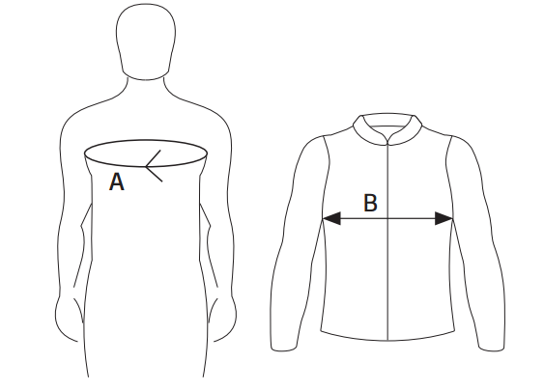
A – Obseg prsi B – Širina oblačila
Slika 7
3. Oblačilo je kompatibilno s sistemom Tech-Air® 5, če je B> 0,5 X A + 12
OPOZORILO! Sistem Tech-Air® 5 je VEDNO treba uporabljati s Tech-Air® 5 kompatibilnim oblačilom ali nekompatibilnim zaščitnim oblačilom, ki popolnoma ustreza uporabnikovim dimenzijam ter zagotavlja prostor za napihnjeno zračno blazino v primeru sprožitve sistema. Uporaba sistema z nepravilno velikostjo zaščitnega oblačila, ki ne ustreza prej navedenim priporočilom, lahko vpliva na nedelovanje sistema Tech-Air® 5 ali povzroči okvaro na sistemu ali poškodba, vključno s hudo poškodbo ali celo smrt.
9. Namestitev in vgradnja sistema
Za uporabo sistema s Tech-Air® 5 kompatibilnim oblačilom ali z drugim oblačilom mora uporabnik slediti spodaj nevednim korakom:
1. Nadenite si sistem, zaprite magnetno zadrgo (1) od spodaj navzgor.
2. Zaprite zaklop na sprednji strani jopiča (2) označen z logotipom Alpinestars in pri tem pazite, da bo pravilno pritrjen po celotni površini, kot kaže slika 8; sistem se samodejno vklopi takoj, ko je le-ta pravilno zaprt.
3. Ko je ta zaklop (2) pravilno zaprt, preverite LED zaslon (3), če se je sistem vklopil in da se je pravilno zagnal (glejte "LED indikatorji" v poglavju 13). Uporabnik mora zlasti preveriti, da po zagonu sistema ni prisotna nobena sistemska napaka.
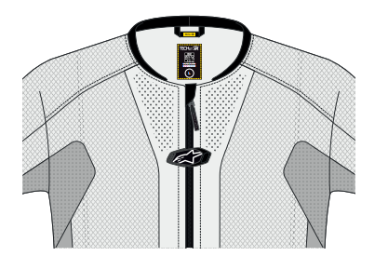
Slika 8
4. Po preverjanju pravilnega delovanja sistema Tech-Air® 5, ki ga označuje zelena LED lučka (3a) ali rumena (3b) in zelena (3a), si lahko uporabnik nadene Tech-Air® 5 kompatibilno oblačilo ali drugo primerno zaščitno oblačilo ter se prepriča, da se sistem dobro prilega pod zaščitnim oblačilom in da je vse na svojem mestu. Posebno pozornost zahteva predel ramen, saj morajo biti pravilno nameščena v rokavih izbranega zunanjega zaščitnega oblačila.
5. Ko je sistem pravilno nameščen, zapnite še izbrano zunanje zaščitno oblačilo.
OPOZORILO! Za zagotavljanje maksimalne potencialne zaščite v primeru prometne nesreče je obvezna pravilna namestitev sistema Tech-Air® 5. Premajhno zunanje zaščitno oblačilo bo povzročilo hudo nelagodje se sistem sproži, preveliko zunanje zaščitno oblačilo pa med padcem ali prometno nesrečo sistema morda ne bo držalo na mest. V primeru dvomov ali vprašanj v zvezi sz izbiro prave velikosti zaščitnih oblačil poiščite nasvet pri vašem Alpinestars trgovcu.
Ko je sistem vklopljen in je sistemsko preverjanje uspešno opravljeno (glejte “LED indikatorji” v poglavju 13), je sistem Tech-Air® 5 pripravljen za uporabo in se bo normalno sprožil v primeru trka drugimi vozili, pešci ali ovirami. Sistem se aktivira tudi, če uporabnik izgubi nadzor nad motociklom, kar lahko privede do padca. Padec z motocikla v mirovanju lahko tudi aktivira sistem.

OPOZORILO! Ko sistem Tech-Air® 5 ni v uporabi, vedno poskrbite, da je zaklop na sprednji strani odprt; preverite LED zaslon (3), da sistem ni vklopljen.
10. Shranjevanje in prevoz predmetov v zaščitni obleki skupaj s Tech-Air® 5
Pri uporabi Tech-Air® 5 kompatibilnega oblačila ali drugih primernih zaščitnih oblačil je potrebno pazljivo razmisliti o tem, katere predmete bomo prevažali v žepih oblačila. Na primer:
- ostri ali koničasti predmeti v žepih lahko prebodejo zračno blazino in ogrozijo nadaljnje napihovanje ter s tem potencialno vaše življenje.
- večji predmeti lahko ob sprožitvi onemogočijo normalno napihovanje zračne blazine, kar lahko zmanjša njeno učinkovitost, poleg tega se lahko uporabnik počuti veliko bolj utesnjen, kot v normalnih okoliščinah, kar povečuje nelagodje lahko pa povzroči motnje ali celo poškodbe.
POMEMBNO! Posebno pozornost je treba nameniti vsebini notranjega žepa na prsih Tech-Air® 5 kompatibilnega oblačilu ali drugega primernega zaščitnega oblačila. Če karkoli, v notranji žep ob uporabi sistema Tech-Air® 5, vanj pospravite izključno ravne predmete, kot sta recimo denarnica ali mobilni telefon.
OPOZORILO! Uporabnik v nobenem primeru ne sme poskušati prevažati predmetov v katerikoli velikosti ali obliki, vključno z ostrimi ali koničastimi predmeti, znotraj izbranega zaščitnega oblačila, saj lahko poškodujejo uporabnika ali zračno blazino. V izbranem zaščitnem oblačilu shranjujte le tope predmete, pod pogojem, da se popolnoma prilegajo žepom.

NASVET: Uporabniki naj upoštevajo, da je bil sistem preizkušen in je varen za uporabo v kombinaciji z nahrbtnikom, ki ga nadenemo preko izbranega zaščitnega oblačila in ni težji od 6 kg (približno 13 funtov).

11. Polnjenje baterije
Sistem Tech-Air® 5 je opremljen s stenskim USB polnilnikom (13), magnetnim polnilnim kablom (12) in Micro USB adapterjem (11) za enostavno in hitro povezavo z Micro USB (10). Stenski USB polnilnik (13) prejmete s 4 različnimi priključki, primernimi najpogostejšim virom energije.
POMEMBNO! Na USB polnilnik (13) vedno priključite ustrezen vtič in ga pravilno vstavite v vtikač; pred priključitvijo na vir napajanja vedno preverite, ali je vtič pravilno priključen v polnilnik USB (13).
POMEMBNO! Pred polnjenjem vedno preverite, ali je polnilnik USB (13) dovolj blizu sistema Tech-Air® 5 in se prepričajte, da je vir energije lahko dostopen.
Pred prvo uporabo Tech-Air® 5 sistem popolnoma napolnite. Priključite priloženi magnetni kabel za polnjenje ali standardni mikro USB polnilni kabel v Micro USB priključek (10) na zgornjem delu sistema Tech-Air® 5. Ko se polni, se na LED prikazovalniku (3) prikaže kombinacija utripajočih LED lučk v skladu z opisom v poglavju 13 o LED indikatorjih.
POMEMBNO! Baterija se bo napolnila le ob primerni temperaturi okolice: med 0 ° C in 40 ° C (32 ° F - 104 ° F).
POMEMBNO! Če baterije ne boste redno polnili, bo morda naslednjič trajalo dlje, da se popolnoma napolni.
OPOZORILO! Med polnjenjem baterije sistema Tech-Air® 5 ne puščajte brez nadzora. Polnite samo v suhem prostoru s temperaturo od 0 ° C do 40 ° C (32 ° F - 104 ° F).
Polnjenje in čas uporabe
Za polnjenje izpraznjene baterije s priloženim USB polnilnikom (13) bodo potrebne približno 4 ure, z izjemo prvega polnjenja, ki bo trajalo dlje (približno 12 ur). Popolnoma napolnjena baterija bo zdržala približno 30 ur uporabe. Če imate na voljo le omejen čas polnjenja baterije, lahko z 1 urnim polnjenjem Tech-Air® 5 uporabljate približno 7 do 8 ur.
NASVET: Tech-Air® 5 sistem lahko polnite preko računalnika ali drugega vira energije z mikro USB izhodom. Vendar se je potrebno zavedati, da bo čas polnjenja daljši od prej navedenih, če je tok uporabljenega vira energije manjši od 1 A.

OPOZORILO! V primeru uporabe polnilnika, ki se razlikuje od priloženega Tech-Air® 5 sistemu, za varno delovanje vedno zagotovite, da uporabljate polnilnik, ki je skladen z EN 62368-1 razreda 1 ali 2, z največjo močjo toka 2 A.
OPOZORILO! Ko utripa rdeča LED lučka za nivo baterije (3c), je potrebno sistem Tech-Air® 5 čim prej napolniti, saj rdeča lučka predstavlja nizek nivo baterije sistema.
12. Delovanje sistema
a) Vklop sistema
Če želite vklopiti sistem Tech-Air® 5, zapnite magnetno zadrgo (1) in zaprite sprednji zaklop (2) z logotipom Alpinestars, ki skrbi za pravilno pritrditev ježka. Notranje magnetno stikalo bo zaznalo, da je zaklop (2) zaprt, sistem pa se bo vklopil. Na tej točki mora uporabnik OBVEZNO preveriti LED zaslon (3), da se prepriča o pravilnem delovanju sistema. Za več informacij o pomenu LED indikatorjev si preberite poglavje 13.
NASVET: Če se sistem ne vklopi (ne sveti nobena LED lučka), najprej preverite ali ste pravilno zaprli sprednji zaklop (2), in se prepričajte, da je baterija napolnjena. Če težava ni odpravljena, se obrnite na Tech-Air® podporo (poglavje 19 „Tech-Air® podpora“).
OPOZORILO! Za aktiviranje sistema Tech-Air® 5 mora biti sprednji zaklop (2) pravilno zaprt, pri tem pazite, da ježek dobro drži.
b) Preverjanje sistema
Ko je sistem Tech-Air® 5 pravilno vklopljen, začne sam izvajati sistemsko preverjanje. To prikazujejo rumene (3b) in zelene (3a) LED lučke. Med takšnim sistemskim preverjanjem, se sistem ne bo sprožil.
Medtem ko se izvaja sistemska preverjanje, sistem išče znake gibanja telesa za izvajanje ene ali vseh naslednjih aktivnosti:
• hoja (vključno s hojo gor in dol po stopnicah)
• vzpenjanje na motocikel
• vožnja z motorjem.
Če se sistemsko preverjanje pozitivno opravljeno, zasveti zelena (3a) LED lučka.
Upoštevajte, da naslednje aktivnosti najbrž ne bodo vplivale na pozitivno opravljeno preverjanje sistema:
• zapenjanje jakne, ne da bi si jo nadeli
• mirovanje
• sedenje - VKLJUČNO s sedenjem na motociklu z motorjem v prostem teku.
POMEMBNO! Če sistem zazna situacijo, ki ni kompatibilna z običajno pričakovano uporaba sistema se bo samodejno izklopil. Prav tako se bo izklopil LED prikazovalnik (3). Odprite in zaprite sprednji zaklop (2), da se sistem ponovno vklopi in znova zažene sistemsko preverjanje.
OPOZORILO! VEDNO se po preverjanju sistema prepričajte, da na LED zaslonu (3) sveti zelena LED lučka (3a) pred začetkom vožnje oz uporabo sistema Tech-Air® 5. Sistem se ne bo sprožil, če na LED prikazovalniku (3) ne sveti zelena LED lučka (3a).

POMEMBNO! Sprednji zaklop (2) deluje magnetno. Magnetno občutljive predmete (na primer kreditne kartice) držite proč od območja stikala, naj bodo oddaljeni najmanj 1 cm od magnetnega območja.
Stanje sistema Tech-Air® lahko preverite s priključitvijo sistema prek aplikacije Tech-Air®. Ko je sistemsko preverjanje uspešno in je sistem aktiven, bo aplikacija Tech-Air® prikazala indikacijo “Sistem vklopljen”.
Deaktivacijo sistema lahko "prisilite" neposredno z aplikacijo. To funkcija je lahko koristna, če želi uporabnik izklopiti zaščito zračne blazine, na primer preden se z urejenega cestišča poda na bolj zahtevna brezpotja [upoštevajte, da sistema ni mogoče znova vklopiti s pomočjo aplikacije. Če želite to narediti, ponovno odprite in zaprite sprednji zaklop (2)]
c) Izklapljanje sistema
Sistem izklopite tako, da odprete sprednji zaklop (2). Sistem se bo izklopil po približno 1 sekundi. Da je sistem izklopljen, se prepričate tako, da preverite, da na LED prikazovalniku ne sveti nobena lučka (3).
Če želite, da sistem ostane izklopljen, naj bo sprednji zaklop (2) odprt, prav tako naj bo odprta magnetna zadrga (1), kot prikazuje slika 9. Sistem naj bo vedno v tem stanju med skladiščenjem, prevozom ali odpremo.
OPOZORILO! VEDNO, ko ne vozite motornega kolesa, sistem izklopite [z odpiranjem sprednje lopute (2)], tudi če še naprej nosite sistem. Čeprav je bil sistem ocenjen in preverjen za številne ne vozeče dejavnosti, se poveča možnost neželene sprožitve, če sistem ostane po nepotrebnem aktiven.
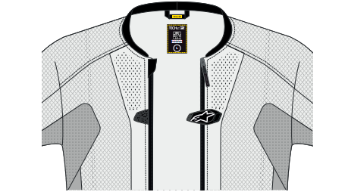
Slika 9
OPOZORILO! Ko sistem ni v uporabi, se shranjuje, prevaža ali je v odpremi, ga mora uporabnik nujno izklopiti, tako da je sprednji zaklop (2) odprt. Tako preprečimo, da se sistem nenamerno vklopi in nenamerno sproži, prav tako na ta način ohranjamo delovanje baterije in njeno življenjsko dobo.
POMEMBNO! Tudi ko je sistemsko preverjanje uspešno zaključeno, se bo sistem samodejno izklopil, v primeru da zazna:
- položaj voznika, ki ni v skladu z običajno uporabo sistema
ali
- mirovanje več kot 10 minut.
Ko se zgodi katera od zgoraj navedenih situacij, odprite in zaprite sprednji zaklop (2), tako ponovno aktivirajte sistem in izvedete sistemsko preverjanje (za več podrobnosti o delovanju sistemskega preverjanja ponovno preberite odstavek 12 b))
13. LED indikatorji
LED prikazovalnik (3) vsebuje 3 barvne LED lučke, ki prikazujejo v kakšnem stanju je sistem.
LED indikatorji med običajno uporabo
 | Vklop sistema
 | LED preverjanje 3 s
Zagon sistema | 1 s  Prikazovanje stanja baterije 3s  Manj kot 4 ure (rdeča lučka)  4 do 8 ur (rdeča in rumena lučka)  Več kot 8 ur (rdeča, rumena in zelena lučka)  Brez lučk 1s
Preverjanje sistema | 1 Napaka v sistemu (rdeča lučka, 0, 0)  Izklop sistema
Standardno delovanje sistema | 2 Preverjanje sistema  (0, rumena in zelena lučka)  min 10 s  maks 60 s | V primeru nizkega stanja baterije (utripa rdeča lučka, rumena, zelena)
 | Sistem je aktiven (0, 0, zelena lučka)  Sistem deluje | V primeru nizkega stanja baterije (utripa rdeča lučka, 0, zelena lučka)
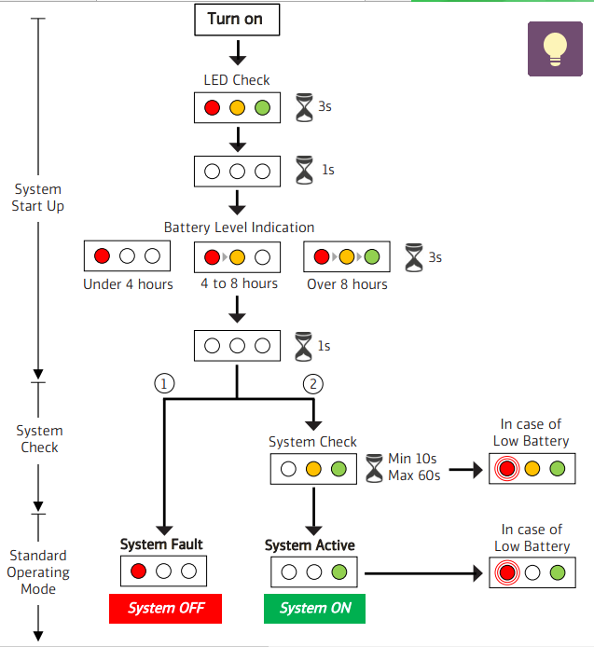
LEGENDA
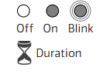 | 1 Napaka v sistemu: sporoča, da je »prazna posodica za plin" ali da se je zgodila" sistemska napaka "(poglavje 18,  "Odpravljanje težav")  2 Sistem je aktiven: sporoča, da je preverjanje sistema uspešno opravljeno (poglavje 12, “Delovanje sistema ")

LED indikatorji med polnjenjem
Polnjenje baterije
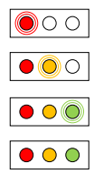 | Do 8 ur  8 do 18 ur  18 do 30 ur  Baterija 100% napolnjena | LEGENDA    Izključeno/vključeno/utripajoče

POMEMBNO! Ko sveti zelena LED lučka (3a) pomeni, da je sistem vključen.
OPOZORILO! V kateremkoli primeru, ko ne sveti zelena LED lučka (3a), pomeni, da sistem ni aktiven in se zračna blazina v primeru prometne nesreče NE sprožila.
Indikatorji med polnjenjem baterije
Med polnjenjem baterije bodo LED lučke utripale (3). Ko je baterija popolnoma napolnjena, vse 3 LED lučke svetijo konstantno, brez utripanja.
14. Čiščenje, shranjevanje in transport
Čiščenje brezrokavnika
Za čiščenje telovnika uporabljajte samo krpo, navlaženo z vodo (za tkanine in plastične dele). Topil ali kemičnih čistil ne smemo uporabljati, saj lahko ogrozijo integriteto ali pravilno delovanje sistema.
OPOZORILO! Tech-Air® 5 telovnika v nobenem primeru ne smete prati v pralnem stroju stroj, ga potopiti v vodo, sušiti v sušilnem stroju ali likati. To lahko povzroči trajne poškodbe sistema in onemogoči njegovo pravilno delovanje.
NASVET: Kot del priporočene dveletne storitve se sistem razstavi in opere.

Shranjevanje
Ko ni v uporabi, je priporočljivo, da sistem Tech-Air® 5 shranjujete v originalni embalaži. Lahko ga položite na polico pod pogojem, da nanj ne polagate težkih ali ostrih predmetov. Sistem je lahko shranjen tudi na obešalniku. Shranjujte ga vedno v hladnem in suhem prostoru, ne na neposredni sončni svetlobi.
Baterija sistema se počasi samodejno prazni, tudi če sistem ni vklopljen, še posebej, če je sistem shranjen v toplem okolju. V primeru dolgoročne shrambe se tako priporoča, da se ga tudi med skladiščenjem redno polni (vsaj enkrat na 18 mesecev). S tem preprečite popolno izpraznjenje baterije ali skrajšanje njene življenjske dobe.
POMEMBNO! Če se baterija popolnoma izprazni, bo sistem morda potreboval dlje čas za naslednje polnjenje. Zato je priporočljivo, da sistem občasno napolni, kot je navedeno zgoraj.
OPOZORILO! NE puščajte sistema na neposredni sončni svetlobi v zaprtem avtomobilu ali sicer izpostavljenega visokim temperaturam. Visoke temperature bodo poškodujete baterijo, potencialno tudi drugo elektroniko enote.
OPOZORILO! Če se zadrga telovnika in sprednji zaklop zapreta (2) se bo sistem vključil. Da bi preprečili nenamerno aktivacijo sistema, je nujno, da je sprednji zaklop odprt (2). Če tega ne storite, se bo sistem vklopil, kar izprazni baterijo. Pri shranjevanju sistema mora biti sprednji zaklop (2) vedno odprt, vedno preverite, da ne sveti nobena LED lučka na prikazovalniku (3).
OPOZORILO! Temperatura skladiščenja sistema mora biti med -20 ° C in + 60 ° C (-4 ° F do 140 ° F). Izpostavljenost temperaturi pod -20 ° C (-4 ° F) lahko trajno poškoduje baterijo.
Transport
Uporabniki se morajo zavedati, da se sprožilci zračne blazine smatrajo za pirotehnične naprave. Pod evropsko pirotehnično direktivo (2007/23 / ES) je izdelek certificiran za prevoz, vključno z zračnim, pod pogojem, da je sistem predan kot prijavljena prtljaga.
Pri zračnem prevozu sistema Tech-Air® 5 uporabnikom toplo priporočamo, da si prenesejo in natisnejo kopijo informativnega lista o izdelku (PIS), za morebitne nadaljnje informacije letalskemu osebju. To lahko uredite preko aplikacije Tech-Air® (poglavje 17).
Opomba: Vse države po vsem svetu ne dovoljujejo uvoza pirotehničnih naprav. Pred potovanjem se mora uporabnik posvetovati z ustreznimi organi držav, prek katerih in kamor potuje, in se prepriča, ali lahko potuje s sistemom Tech-Air® 5 ali ne.
Informativni list o izdelku (PIS) lahko prenesete na svojo pametno napravo z aplikacijo Tech-Air®.
15. Vzdrževanje, servisiranje in odstranjevanje
Oblačila z elektronsko aktiviranimi zračnimi blazinami so pomembni varnostni sistemi, ki jih je treba za zagotavljanje pravilnega delovanja vzdrževati v dobrem stanju. V nasprotnem primeru ne bodo pravilno delovali ali pa morda sploh ne bodo delovali.
Vzdrževanje
Pred vsako uporabo mora uporabnik preveriti sistem in poiskati morebitne znake obrabe (ohlapne niti, luknje in druge znake obrabe) ali poškodbe. Če se najdejo taki znaki, mora sistem nujno dodatno pregledati pooblaščeni servisni center Alpinestars Tech-Air®.
Servisiranje
Alpinestars priporoča, da se sistem redno servisira vsaj vsaki 2 leti oz po 500 urah delovanja direktno pri Alpinestars ali pooblaščenem servisu Alpinestars Tech-Air®. Med rednim servisom se pregleda zračna blazina in sestavni deli enote. Rutinski pregled lahko zahtevate neposredno pri prodajalcu Alpinestars Tech-Air®. Kot rutinski pregled se upošteva naslednje:
• Vse komponente so odstranjene iz sistema in telovnik opran.
• Preverjena je diagnostika elektronske enote (in nadgrajena programska oprema, če je to potrebno).
• Zračna blazina se pregleda za morebitne znake obrabe ali poškodb.
• Sistem je ponovno sestavljen in telovnik funkcionalno preverjen
NASVET: Dve leti ali 500 ur delovanja je največja priporočena doba med pregledi.

OPOZORILO! Če po dveh letih od nakupa ali 500 urah uporabe ni bila opravljena nobena servisna storitev ali polnjenje, obstaja možnost, da sistem ne bo deloval znotraj obsega zaščite.
POMEMBNO! Zadrga za dostop do same zračne blazine je garancijsko zapečatena. Kakršenkoli poseg v ta garancijski pečat (5) razveljavi garancijo za izdelek.
OPOZORILO! Znotraj samega sistema Tech-Air® NI delov, ki bi jih lahko uporabljal ali vzdrževal uporabnik sam. Pod nobenim pogojem naj uporabnik NE odpira, servisira, razstavlja ali kakorkoli spreminja sistem. Ne odstranjujte in ne menjajte notranje baterije. Kakršnakoli dela v sistemu lahko opravlja izključno Alpinestars ali pooblaščeni servisni center Alpinestars Tech-Air®. V nasprotnem primeru lahko nastane huda škoda.
POMEMBNO! Zadrga za dostop do same zračne blazine je garancijsko zapečatena. Kakršenkoli poseg v ta garancijski pečat (5) razveljavi garancijo za izdelek.

Odstranjevanje sistema ob koncu življenjske dobe
Sprožen sistem
POMEMBNO! Sistem vsebuje elektronske komponente, temu primerno je potrebno po koncu življenjske dobe izdelka komponente ustrezno zavreči v skladu z evropsko direktivo 2012/19 /EU. Simbol prekrižanega koša, prikazan na sistemu Tech-Air® označuje, da je potrebno elektronske dele sistema, ločeno odvreči v temu namenjene kontejnerje za primerno predelavo in recikliranje odpadkov. Uporabnik mora zato ločiti elektronsko enoto (8), magnetni kabel (12) in vse druge elektronske dele, označene z omenjeno oznako, ter jih dostaviti v za odlaganje električne opreme in elektronskih odpadkov namenjene enote ali sistem Tech-Air® vrniti prodajalcu Alpinestars Tech-Air® za odstranjevanje v skladu z lokalnimi zahtevami glede odpadkov.
Ustrezno odstranjevanje odpadkov omogoča pravilno in okolju prijazno recikliranje, obdelavo in odstranjevanje samega sistema, s čimer se izognemo razpršitvi nevarnih snovi v sistemu Tech-Air® in ​​kakršnihkoli negativnih vplivov na okolje in zdravje. Tako tudi omogočamo morebitno ponovno uporabo ali recikliranje materialov, iz katerih je sistem izdelan. V primeru nepooblaščenega odstranjevanja sistema s strani uporabnika veljajo kazni ali globe v skladu z veljavno zakonodajo. Pozivamo vas, da preverite veljavno zakonodajo in ukrepe, ki veljajo na vašem ozemlju.

NASVET: Srožitev zračne blazine lahko potrdite tako, da vklopite sistem in poiščete rdečo LED lučko (3c) na LED prikazovalniku (3) (poglavje 13) ali preverite Stanje sistema z aplikacijo Tech-Air® (poglavje 17).
Nesprožen sistem
OPOZORILO! Ne sprožen sistem še vedno vsebuje pirotehnične vsebine in se ga zato NE sme odvreči med gospodinjske odpadke ali sežgati.
Ne sprožen sistem je potrebno vrniti prodajalcu Alpinestars Tech-Air®, ki bo poskrbel za vrnitev sistema direktno Alpinestarsu, kjer se poskrbi za pravilno odstranjevanje sistema. Ta storitev je za uporabnika brezplačna.
16. Ukrepi v primeru prometne nesreče
Ko se sistem sproži, je na voljo storitev polnjenja pri pooblaščenem Alpinestars Servisnem centru Tech-Air®, kjer se zamenja zračna blazina zamenjajo elementi za napihovanje. Med to storitvijo bo opravljen tudi popoln pregled sistema.
V primeru sprožitve v situaciji, ko uporabnik meni, da se sistem ne bi smel sprožiti, ga je treba vrniti pooblaščenem zastopniku Alpinestars Tech-Air® skupaj s podrobnim poročilom o dogodku (po možnosti s priloženimi fotografijami).
Nesreča BREZ sprožitve
V primeru manjših nesreč, z nizko hitrostjo ali trkom pri nizki hitrosti, na primer pri hitrostih pod tistimi, opisanimi v poglavju 3 ("Obseg zaščite Tech-Air®"), je verjetnost, da se sistem ne bo sprožil, velika. Kljub temu je treba tudi po taki nesreči temeljito pregledati sistem in zagotoviti, da ni prišlo do škode (luknje, puščanje itd.), ki bi lahko ogrozila nadaljnje delovanje sistema v skladu s predpisanim vzdrževanjem, opisanim v poglavju 15.
V primerih, ko uporabnik meni, da bi se moral sistem sprožiti, se lahko povratne informacije pošljejo Alpinestarsu direktno prek aplikacije Tech-Air® ali se uporabnik obrne na Tech-Air® podporo. Če se sistem vrne na pregled v servisni center Alpinestars Tech-Air®, je potrebno priložiti podroben opis dogodka (vključno s fotografijami, kjer je to mogoče).
Uporabnik lahko o povratnih informacijah v zvezi s sprožitvijo zračne blazine obvesti Alpinestars prek aplikacije Tech-Air® ali se obrne na Tech-Air® podporo (poglavje 19).

17. Tech-Air® aplikacija
Sistem Tech-Air® 5 je opremljen z napravo Bluetooth z nizko porabo energije (BLE), ki omogoča neposredno povezavo z uporabnikovim mobilnim telefonom. Tako dobi uporabnik določene informacije iz sistema in ima dostop do več funkcij. Lahko na primer:
- spremlja stanje sistema;
- preveri nameščeno programsko opremo in sproti izvaja najnovejše posodobitve programske opreme;
- pošilja povratne informacije v zvezi s sistemom in njegovimi zmogljivostmi;
- itd.
OPOZORILO! Alpinestars ni odgovoren za poročanje o morebitnih nesrečah ali za zagotavljanje kakršnekoli pomoči vpletenim. Uporabnik se strinja, da Alpinestars ni dolžan ali odgovoren za prijavo morebitne prometne nesreče ali možnosti kakršnekoli nesreče na podlagi posredovanih podatkov v Alpinestars. Uporabniki prevzemajo nevarnost kakršnihkoli nesreč ali poškodb, če se podatki prenašajo na Alpinestars ali ne.
Aplikacija Tech-Air® je na voljo za prenos v trgovini Android Play in Apple Store.
POMEMBNO! Aplikacija Tech-Air® ni potrebna, da bi sistem Tech-Air® 5 deloval kot zaščita pri trku. Sistem Tech-Air® 5 bo zaščitil uporabnika, kot je opisano v poglavjih 2 do 13, tudi če aplikacija uporabnika Tech-Air® ni nameščena ali se ne izvaja na mobilnem telefonu uporabnika.
Registracija uporabnika
Za dostop do aplikacije Tech-Air® se mora uporabnik prijaviti ali, če se še ni, se registrirati kot uporabnik. Za konfiguracijo aplikacije Tech-Air® mora biti v uporabnikovem mobilnem telefonu vklopljen Bluetooth.
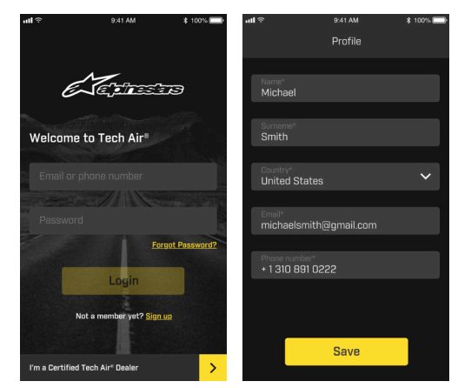
Slika 10
Povezava s sistemom
Ko je Bluetooth vklopljen, bo aplikacija samodejno poskusila vzpostaviti povezavo z razpoložljivim sistemom Tech-Air® 5, če je sistem že povezan. Če se poprej še noben Tech-Air® Sistem ni povezal z aplikacijo, se lahko sistem enostavno poveže z aplikacijo s skeniranjem QR kode, ki je vtisnjena na podlogi zaščitnega brezrokavnika Tech-Air® 5. Ko se sistem enkrat pravilno poveže z aplikacijo, imamo lahko nadzor nad celotnim stanjem Tech-Air® 5 sistema, kot je npr raven baterije in nameščene programske opreme ter omogočanje ali onemogočanje nekaterih ponujenih funkcij s strani aplikacije.
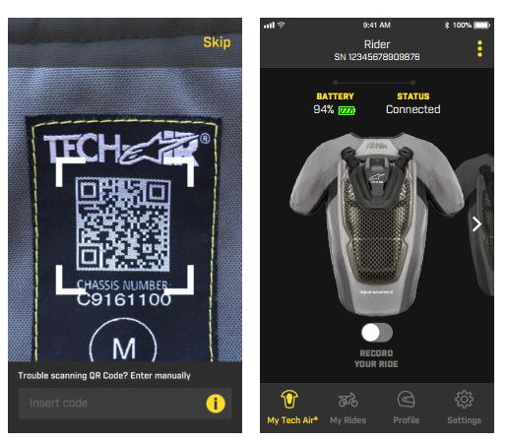
Slika 11
Spremljanje stanja sistema
Aplikacija ponuja informacije o dejanskem delovanju sistema in preverja, ali sistem deluje pravilno ali ne. Na zaslonu se prikaže oznaka “System On”, ki označuje, da je bilo preverjanje sistema uspešno opravljeno in da je sistem aktiven. Med vožnjo je aktiven način »Sistem vklopljen«, zato uporabnik iz varnostnih razlogov ne more dostopati do večine funkcij aplikacije. V primeru, da mora uporabnik sistem onemogočiti, na primer v prehodu iz urejenega cestišča na brezpotje, lahko sistem izklopi s pomočjo drsne ikone na aplikaciji (kot je prikazano na sliki 12). Za ponovno aktiviranje sistema je potrebno odpreti in zapreti sprednji zaklop (2).
Iz aplikacije lahko uporabnik tudi preveri tudi dejansko aktivacijo sistema med nesrečo saj se aktivacija sistema prikaže v aplikaciji (glejte sliko 12, kjer je prikazano stanje sistema).
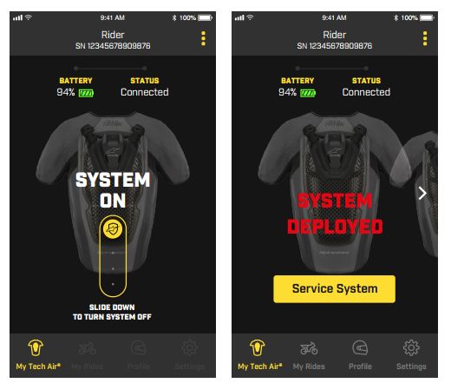
Slika 12
Uživajte v vožnji z MyRide
Aplikacija Tech-Air® vsebuje funkcijo MyRide, ki prikazuje informacije o trenutni vožnji, kot so trajanje, razdalja in hitrost, povezani z vožnjo. MyRide lahko uporabite tudi za pošiljanje povratnih informacij o vseh dogodkih, ki so se zgodili med uporabo sistema.
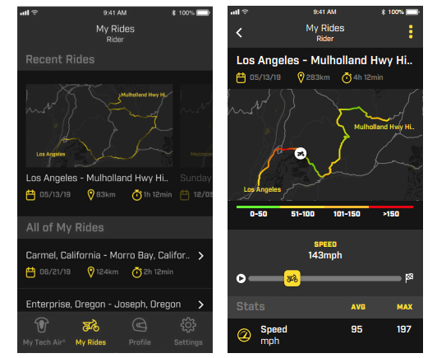
Slika 13
18. Odpravljanje težav
Problem | Morebitni vzrok | Možne rešitve
LED zaslon (3) se ne izklopi, ko je zaprt zaklop (2) na prednji strani. | Baterija je popolnoma iztrošena.  Zaklop na sprednji strani (2) ni dobro pozicioniran in zato ni popolnoma zaprt | Ponovno napolnite baterijo (poglavje 11) in preverite, če LED indikatorji prikazujejo pravilno sliko med polnjenjem.  Preverite poravnavo na zaklopu (2) na sprednji strani.
Prižgana je rdeča lučka (3c) na LED prikazovalniku (3) | Izpraznjena posodica za plin  Sistemska napaka | Po sprožitvi sistema je potrebno zamenjati posodice za plin. Sistem ne bo deloval, če se ne zamenjajo, čeprav  je baterija napolnjena bo na LED zaslonu (3) rdeča lučka, dokler se ne zamenja plin in se sistem ponovno aktivira.  Sistem javlja napako. Obrnite se na Pooblaščeni Alpinestars Tech-Air® Servisni center.
Na zaslonu utripa rdeča LED lučka (3C) in sveti zelena LED lučka (3a) | Nizko stanje baterije | Preostali nivo baterije je nižji od 4 ur. Baterijo napolnite takoj ko je mogoče.
Sveti rumena LED lučka (3b), sveti zelena LED lučka (3a) | Tech-Air® 5 izvaja  sistemsko preverjanje. | Sistem se pripravlja za aktivacijo zaščite.

19. Tech-Air® podpora
V primeru vprašanj ali če bi uporabniki potrebovali dodatne informacije, se lahko najprej obrnejo na uradnega zastopnika Tech-Air®, kjer je bil sistem kupljen, ali neposredno na Alpinestars:
E-naslov: techairsupport@alpinestars.com
Tel: +39 0423 5286 (Tech-Air® podpora)
20. Informacije o certifikatih
Sistem Tech-Air® 5 ima številne certifikate.
Osebna varovalna oprema
Sistem Tech-Air® 5 spada pod osebno zaščitno opremo kategorije 2 po EU uredbi 2016/425. Za ta namen je bil opravljen EU pregled. Standard za napihljivo zaščito motociklista (EN1621-4: 2013) velja za sisteme z mehansko sprožitvijo, zato je bila ta uredba uporabljena le za referenco glede samega udarca in ergonomije.
Testiranje je bilo izvedeno s strani:
-Notified Body # 0120 SGS United Kingdom Limited, Park Way, Weston Super Mare, BS22
6WA, UK
Razlaga oznak na izdelku:
Označuje, da vsebuj zračno blazino  Velikost oblačila  (od pasu do  ramen) tabela oznak v  poglavju 6 | 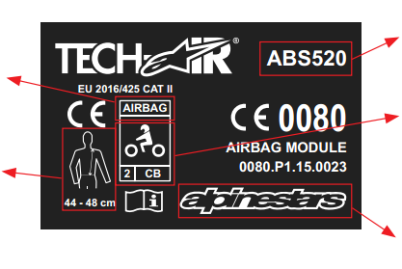 | Identifikacijska koda izdelka  Označuje, da je izdelek namenjen za motoristično uporabo, ter da ščitnik za hrbet z zračno blazino izpolnjuje zahteve zaščite 2. stopnje  Ime proizvajalca

Raven zaščite
Spodnja tabela povzema in pojasnjuje raven zmogljivosti napihljive zaščite, kot je navedeno na oznaki artikla:
Testirano območje | Standard, ki se uporablja za testiranje | Temperatura | Sila | Raven zaščite  Zahteve 1. stopnje:  povprečna vrednost ≤ 4,5 kN; brez udarca nad 6 kN  Zahteve 2. stopnje:  povprečna vrednost ≤ 2,5 kN; brez udarca nad 3 kN
Osrednji del hrbta | 1621-4:2013 | 20° | Povprečno 0,9 kN  Največ 1,24 kN | Raven zaščite 2. stopnje

Pasivna zaščita za hrbet
Sistem Tech-Air® 5 je opremljen tudi s pasivno zaščito za hrbet, ki zagotavlja zaščito hrbtnega predela, tudi če se zračna blazina ne sproži. Ta zaščita za hrbet je certificirana kot osebna zaščitna oprema kategorije 2, 1. stopnje, po EU uredbi 2016/425, v skladu s standardom 1621-2: 2014. Testiranje je bilo izvedeno s strani:
- Notified Body # 0120 SGS United Kingdom Limited, Park Way, Weston Super Mare, BS22 6WA, UK
Za to vrsto certifikacije so oznake izdelkov naslednje:
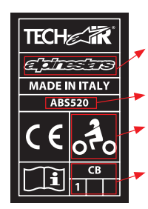 | Ime proizvajalca  Identifikacijska koda izdelka  Označuje, da je izdelek namenjen za motoristično uporabo  ščitnik za hrbet izpolnjuje zahteve zaščite 1. stopnje | 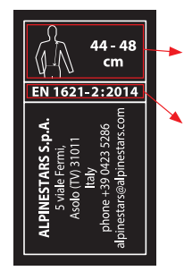 | Velikost oblačila  (od pasu do  ramen)  Označuje, da  Je bil izdelek testiran v skladu s standardom  1621-2: 2014

Raven zaščite
Spodnja tabela povzema in pojasnjuje raven zmogljivosti pasivne zaščite, kot je navedeno na oznaki artikla:
Testirano območje | Standard, ki se uporablja za testiranje | Temperatura | Sila | Raven zaščite  Zahteve 1. stopnje:  povprečna vrednost ≤ 18 kN; brez udarca nad 24 kN  Zahteve 2. stopnje:  povprečna vrednost ≤ 9 kN; brez udarca nad 12 kN
Osrednji del hrbta | 1621-2:2014 | 20° | Povprečno 10,05 kN  Največ 18,98 kN | Raven zaščite 1. stopnje

Izjavo EU o skladnosti te osebne zaščitne opreme (kot jo določa REG. EU 2016/425) si lahko ogledate in shranite s strani eudeclaration.alpinestars.com.
Pirotehnični izdelki
Sistem Tech-Air® 5 vsebuje dve pirotehnično aktivirani hladni posodici za plin za napihovanje zračne blazine, zato se celotni izdelek smatra za „MODUL ZRAČNE BLAZINE“ kategorije po EU uredbi P1 2007/23. Kot tak je opravil EU testiranje (modul B) glede zasnove sistema, glede sestave izdelka pa je bil opravljen EU pregled in revizija tipa (modul E).
EU pregled je bil opravljen s strani:
- Notified Body # 0080, Ineris, Parc Technologique ALATA BP2, Verneuil-en-Halatte, 60550, Francija

Elektromagnetna stabilnost
Elektronska enota sistema Tech-Air® 5 je bila preizkušena v skladu z različnimi predpisi za elektronske in radijske naprave.
Izjava o skladnosti s FCC:
Sistem je bil testiran in ugotovljeno je, da ustreza omejitvam za digitalno napravo razreda B, v skladu z delom 15 pravil FCC. Te omejitve so zasnovane tako, da zagotavljajo razumne vrednosti zaščite pred škodljivimi motnjami v stanovanjskem okolju. Ta oprema proizvaja, uporablja in lahko oddaja radio frekvence, če ni nameščena in uporabljena v skladno z navodili, lahko povzroči škodljive motnje v radijski komunikaciji. Ni nobenega zagotovila, da v določeni namestitvi ne bo prišlo do motenj. Če ta oprema povzroči škodljive motnje v radijskem ali televizijskem sprejemu, kar lahko ugotovite tako, da jo vklopite in izklopite, lahko poskusite odpraviti motnje z naslednjimi ukrepi:
• Preusmerite ali premaknite sprejemno anteno.
• Povečajte razdaljo med opremo in sprejemnikom.
• Priključite opremo v vtičnico na tokokrogu, ki je drugačen od tistega, v katerega je povezan sprejemnik.
• Za pomoč se obrnite na pooblaščenega zastopnika ali izkušenega radiotelevizijskega tehnika
OPOZORILO! Kakršnekoli nepooblaščene spremembe ali modifikacije ter poseganje v garancijski pečat razveljavijo garancijo izdelka (del 15.21).
FCC ID: S9NSPBTLERF
EU Izjava o skladnosti :
Sistem Tech-Air® 5 vsebuje Bluetooth nizkoenergijski radijski modul z naslednjimi značilnostmi:
Frekvenčni pas: 2402 ÷ 2480 Mhz
Nazivna izhodna moč: 0,002344 W
Alpinestars SpA izjavlja, da je ta brezžična naprava skladna z direktivo 2014/53 / EU. Kopija EU izjave o skladnosti je na voljo na naslovu: eudclaration. alpinestars.com
21. Pomembne informacije za uporabnike OPOZORILO!
Tech-Air® 5 je sistem aktivne varnostne zaščite, ki se razlikuje od običajnih motorističnih oblačil in posledično zahteva dodatno nego in drugačne previdnostne ukrepe. Pred uporabo morate pozorno prebrati in razumeti navodila za uporabo. Pozorno si preberite naslednja opozorila:
• Sistem lahko zagotovi le omejeno količino zaščite v primeru nesreče. Zato še vedno obstaja možnost resne ali smrtne poškodbe, tudi z uporabo sistema Tech-Air® 5.
• Sistem je zasnovan in razvit samo za uporabo na urejenem cestišču in le omejeno uporabo na lažjih brezpotjih. Ta sistem ni zasnovan za uporabo na zahtevnejših brezpotjih, dirkah, za kaskaderstvo ali kakršnokoli ne motoristično uporabo. Alpinestars ne sprejema nobenih zahtevkov za okvare sistema, ki bi lahko nastale ob uporabi zunaj namenjenega okolja.
• Nekatere vrste premikov si sistem lahko razlaga kot prometno nesrečo in se sprožil, čeprav ni prišlo do trka.
• Sistem je zasnovan tako, da se sproži v nesrečah nad minimalnim pragom energije trka. To je namenjeno preprečevanju nepotrebne sprožitve v situacijah, ko zaščita običajno ni potrebna. Tako je pri trku z nizko hitrostjo / nizko energijo verjetno in razumno, da se sistem ne bo sprožil.
• Sistem ne vsebuje delov, ki bi jih lahko servisiral končni kupci sam, zato jih lahko servisira in napolni IZKLJUČNO pooblaščeno servisno osebje Alpinestars. Tako se zagotovi da ta oprema ostane zapečatena v telovnik. Kakršnokoli poseganje v ta garancijski pečat razveljavi garancijo za izdelek.
• Ne poskušajte spreminjati ali prilagajati elektronike v sistemu ali na telovniku.
• Sistem se sme uporabljati samo cestno vožnjo z motornim kolesom ali omejeno uporabo za vožnjo po lažjih brezpotjih in se ne sme uporabljati za noben drug namen, povezan z motorji ali kako drugače. To vključuje: enduro, motokros, supermoto, kakršnekoli dirke, kaskaderstvo in kakršne koli ne motoristične aktivnosti. Nošenje sistema med kakršnokoli dejavnostjo, kateri Tech-Air® 5 ni izrecno namenjen (z vključenim sistemom) lahko povzroči sprožitev sistem in povzroči materialno škodo, telesne poškodbe ali smrt vas ali drugih udeležencev.
• Če sistem ni v uporabi in ga shranjujete ali prevažate, ga je treba izklopiti tako, da sprednji zaklop (2) ostane odprt.
• Pred vsako uporabo je treba sistem pregledati za morebitne znake obrabe ali poškodbe. Poleg tega je treba ob vklopu preveriti LED zaslon (3). V primeru, da sistem poroča o napaki (sveti rdeča lučka), uporabnik ne sme uporabljati sistema in je potrebno slediti navodilom v tej knjižici.
• Kadar LED prikazovalnik (3) kaže, da je baterija skoraj prazna, jo je potrebno napolniti čimprej.
• Sistema nikoli ne perite v stroju, potopite v vodo, sušite v sušilnem stroju in ga ne likajte.
• Po sprožitvi je treba sistem vrniti pooblaščenem zastopniku Alpinestars Tech-Air® ali neposredno na Alpinestars Tech-Air® Servisni center, kjer lahko poskrbijo za polnjenje sistema.
• Tudi če sistem ni bil uporabljen ali če se zračna blazina nikoli ni sprožila, je pomembno, da se sistem servisira vsaj enkrat na dve leti ali po 5oo urah delovanja. O tem se dogovorite pri pooblaščenem zastopniku Alpinestars Tech-Air® ali neposredno pri Alpinestars Tech-Air® Servisnem centru.


WWW.ASCENTER.SI
AS DOMŽALE MOTO CENTER D.O.O.
BLATNICA 3A, 1236 TRZIN
PRODAJA: 01/562 37 00
FAX: 01/562 37 05
SERVIS: 01/562 22 62
REZERVNI DELI: 01/562 00 41

